Музыка в повседневной жизни детей
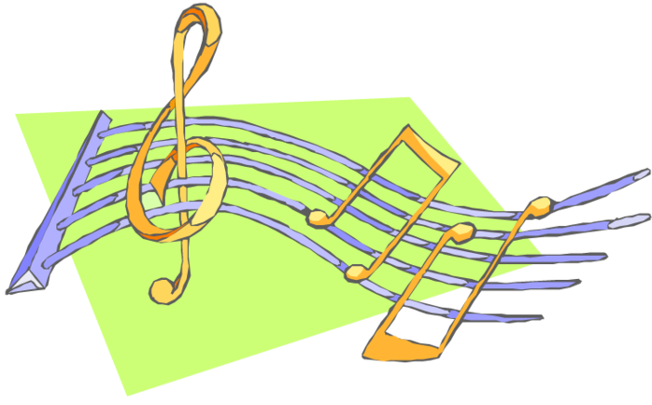
Музыка – могучее средство всестороннего развития ребенка, формирования ее духовного мира. Она расширяет ее кругозор, знакомит с разнообразными явлениями, обогащает чувствами, вызывает радостные переживания, способствует воспитанию правильного отношения к окружающему миру. Привлечение к музыке активизирует восприятие, мышление и язык, воспитывает высокий эстетичный вкус, развивает музыкальные способности, воображение, творческую инициативу, всесторонне влияет на ее развитие.
Ввести ребенка в волшебный мир музыки, развивая ее музыкальные и творческие способности призванные музыкальные руководители дошкольных заведений. Но важно не только на музыкальных занятиях, но и в повседневной жизни создавать условия для развития музыкальных наклонов, интересов, способностей детей. В играх, на прогулках, во время самостоятельной художественной деятельности дети по собственной инициативе могут петь песни, водить хороводы, слушать музыкальные произведения для дошкольников, подбирать самые простые мелодии на детских музыкальных инструментах.
Музыка является также постоянным спутником утренней гимнастики. Маршевая песня организует начальную ходьбу, способствует выработке четкости, ритмичности движений. Музыкальное сопровождение гимнастических упражнений не должно снижать темп движений или допускать большие паузы между упражнениями. Музыка сопровождает и заключительную ходьбу. Музыкальный руководитель сопровождает утреннюю гимнастику в 2 – 3-х группах ежедневно, то есть почти через день в каждой группе.
В программе детского садика во второй половине дня отведено 25 – 35 мин. Для самостоятельной художественной деятельности детей (изображающей, литературной деятельности детей, музыкальной, театрализующей). Дошкольники по собственной инициативе рисуют, лепят, играют на детских музыкальных инструментах, драматизируют сказки, песни, слушают музыку в записи. Для организации самостоятельной музыкальной деятельности каждая группа детского садика должно иметь определенное оборудование; магнитафоны с кассетами и дисками, разнообразные детские музыкальные инструменты.
Желательно иметь в группе и альбом “Наши песни” с картинками по содержанию знакомых детям песен. Одним из важных условий формирования самостоятельной певчей деятельности есть пение без музыкального сопровождения.
Интерес детей к танцевальным движениям часто возникает после предложения воспитателя в движении, которого они изучали на музыкальном занятии.
Возникновению самостоятельной музыкально игровой деятельности дошкольников будет воспринимать использование магнитофона с записью музыкального сопровождения к любимым музыкальным играм.
Напоминая детям о том, что можно запеть, потанцевать, поиграть на музыкальных инструментах, организовать игру в театр и др. Внося в группу новые атрибуты, пособия, воспитатель способствует лучший организации самостоятельной художественной деятельности и развитию творческих способностей детей.
Оживление и радость вносят в жизнь дошкольников вечера развлечений. Они дают им также возможность активнее, творчески обнаруживать себя в музыкальной деятельности, способствуют закреплению добытых на музыкальных занятиях знаний и умений, воспитывают у них изобретательность, ловкость, инициативу, жизнерадостность.
Виды вечеров развлечений разнообразнее всего: кукольный, теневой, настольный театр, игры драматизации, вечера игр-аттракционов, загадок, празднования дня рождения детей, тематические вечера-концерты (“времена года”, “Наш любимый композитор и др.
Музыка – неотъемлемая часть вечеров развлечений. В кукольном, теневом, настольном театрах, в играх-драматизациях она помогает создавать настроение, раскрывает и подчеркивает характер действующих лиц, способствует ритмичности их движений, эмоциональному выполнению роли.
На музыкальных вечерах, тематических концертах и концертах художественной самодеятельности, вечерах музыкальных загадок, в драматизациях песен музыка играет ведущую роль. Она пробуждает эмоции детей направляет их действия, помогает почувствовать и передать средстве музыкальной виртуозности, развивает музыкальные способности дошкольников.
Вечера развлечений проводят во второй половине дня один раз в неделю для каждой возрастной группы (иногда можно объединить две группы вместе). Музыкальные вечера нужно проводить один раз на две недели. До вечеров развлечений музыкальный руководитель и воспитатель готовятся предварительно. Воспитатель разучивает с детьми роли, а музыкальный руководитель изучает с ними песни, танцы, музыкальные игры, подбирает музыку. Только благодаря совместным усилиям воспитателей и музыкальных руководителей их тесному контакту песни, игры, танцы войдут в повседневную жизнь детского садика, будут способствовать всестороннему и гармоничному развитию дошкольников.

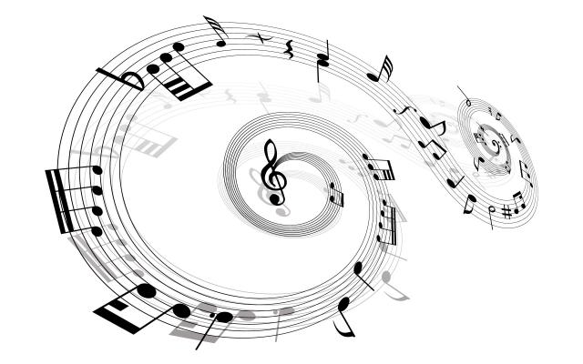

Подготовила
музыкальный руководитель
МДОУ д/с № 8 «Родничок»
г. Переславля-Залесского
Сафронова Елена Павловна

